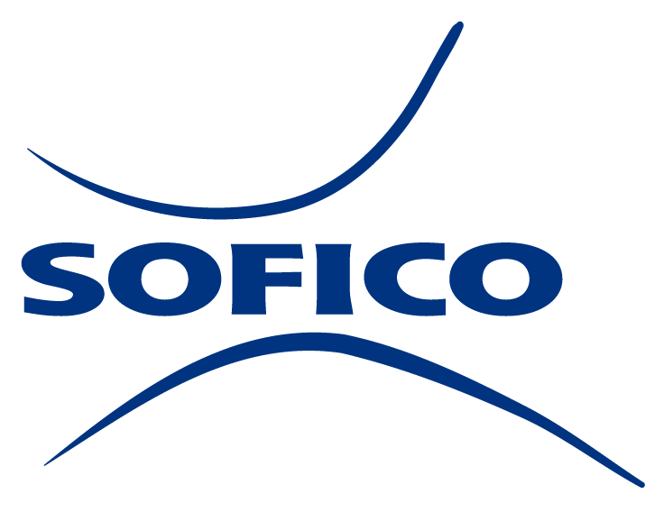

Sofico behaalt Charter Duurzaam Ondernemen
Inspanningen in personeelsbeleid levert Gents softwarebedrijf mooie erkenning op
Gent, 16 juni 2016 – Sofico, een wereldwijde referentie in de leasing- en fleetmanagementindustrie, heeft gisterenavond het Charter Duurzaam Ondernemen behaald. Het Charter is een initiatief van VOKA Oost-Vlaanderen in samenwerking met de Provincie Oost-Vlaanderen. Om het Charter te behalen, heeft Sofico het voorbije jaar verschillende stappen gezet. Meerdere projecten werden opgezet rond duurzaamheid, maar de belangrijkste acties situeerden zich in het kader van mensvriendelijk ondernemen en loopbaanontwikkeling. Zo stuurde Sofico de organisatiestructuur bij om nog beter te kunnen inspelen op de wensen van medewerkers én klanten.
Van carrièrepad naar carrièrewiel
De evolutie van een functionele organisatie naar multidisciplinaire teams gaf Sofico de mogelijkheid om carrièrepaden te herzien, mensen aan te moedigen om in de breedte te groeien, van job te roteren en zich verder te ontwikkelen in ‘interpersoonlijke rollen’ waarbij bijvoorbeeld coaching wordt gecombineerd met een experten of operationele rol.
Corinne Martens, HR Manager van Sofico: “Door te evolueren van een carrièrepad naar een carrièrewiel willen we onze mensen een duidelijk carrièremodel voorleggen waarbinnen iedereen volgens zijn eigen interesses en vaardigheden zijn carrière kan uitstippelen. Zo bieden we onze medewerkers meer motiverende jobs. Ze kunnen zelf kiezen of ze zich willen verdiepen in een bepaalde rol en zo hun expertise verder uitbouwen, of ze liever ervaring opdoen door nieuwe rollen op te nemen. Wat ze ook kiezen, we zijn er als werkgever van overtuigd dat motiverende jobs tot meer gemotiveerde en tevreden medewerkers leidt. Ook de klant vaart hier wel bij.”
Gémar Hompes, Managing Director van Sofico: “Als sterk groeiende kennisonderneming zijn we voortdurend op zoek naar mensen. Eens we die gevonden hebben, willen we hen motiverende jobs aanbieden, afgestemd op ieders ambitie en interesse. Onze mensen moeten zich goed in hun vel voelen en zich verder kunnen ontplooien. Dat is goed voor hun persoonlijke ontwikkeling, maar ook voor onze klanten die zich beter bediend voelen. De omschakeling naar multidisciplinaire teams, die van begin tot einde verantwoordelijk zijn voor een bepaalde regio en klanten, past veel beter bij onze strategie die gericht is op groei, mensen en innovatie. Bovendien kunnen we er als organisatie op rekenen dat onverwachte afwezigheden beter kunnen worden opgevangen doordat voldoende mensen over de nodige expertise beschikken.”

Over het Charter Duurzaam Ondernemen
Het Oost-Vlaams Charter Duurzaam Ondernemen is een project van VOKA Oost-Vlaanderen dat bedrijven die sterk staan in duurzaam ondernemen beloont, en dit in samenwerking met de Provincie Oost-Vlaanderen. Het is een hulpinstrument om duurzaam ondernemen concreet vorm te geven en te werken aan continue verbetering van de prestaties op milieu, sociaal en economisch vlak.
Bedrijven die het Charter Duurzaam Ondernemen ondertekenen, engageren zich om een actieplan te realiseren rond 10 thema’s. Tijdens een jaarlijkse evalutatie beoordeelt een team van onafhankelijke deskundigen de resultaten en denkt het evaluatieteam constructief mee over aandachtspunten en verbeteropties. Bij een positieve evaluatie ontvangen de organisaties een jaarcertificaat.

Over Sofico
Sofico is wereldwijd toonaangevende leverancier voor bedrijfs-kritische software-oplossingen voor leasing en fleetmanagement bedrijven. De software wordt gebruikt door een breed scala aan gerenommeerde leasemaatschappijen, over de hele wereld.
Sofico is opgericht in 1988 in Gent, België en telt meer dan een kwarteeuw ervaring en zakelijke expertise in de leasing en fleetmanagement sector. Sofico stelt momenteel wereldwijd 200 medewerkers tewerk, waarvan een honderdtal op het hoofdkantoor in Gent (Zwijnaarde).
Het bedrijf levert software in 16 landen over de hele wereld en beheert meer dan 1.000.000 contracten wereldwijd.

Persinformatie
Square Egg, Sandra Van Hauwaert, sandra@square-egg.be, 0497 25 18 16.

